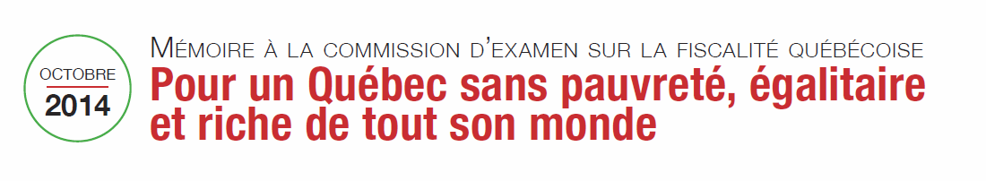
Présenté par :

Commission d’examen sur la fiscalité québécoise
12, rue Saint-Louis, bureau 1.37
Québec (Québec) G1R 5L3
info@examenfiscalite.gouv.qc.ca

Mesdames et Messieurs les commissaires,

En juin dernier, le gouvernement du Québec a décidé de mettre sur pied la Commission
d’examen sur la fiscalité québécoise. Parmi tous les thèmes envisagés par cette commission,
celui de la redistribution de la richesse en est un d’une grande importance eu égards au
droit de toutes et de tous à la sécurité sociale, à une rémunération équitable et à un niveau
de vie suffisant (articles 22, 23 et 25 de la Déclaration universelle des droits humains).

À l’instar du Collectif pour un Québec sans pauvreté, nous vous prions, Mesdames et
Messieurs les commissaires, de porter une attention particulière aux recommandations
qui suivent.

Salutations distinguées,

Signature _____________________________

1 Sur le fond : protéger et améliorer le revenu des plus pauvres

- Que l’examen actuel de la fiscalité tienne compte de l’impact combiné d’un éventuel remaniement des mesures fiscales, des programmes sociaux et des services publics sur les conditions de vie des personnes en situation de pauvreté ;

- Que les transferts gouvernementaux existants, qu’ils soient fiscaux (comme le Soutien aux enfants) ou sociaux (comme l’aide sociale), soient bonifiés afin d’améliorer les revenus des plus pauvres jusqu’à l’atteinte du seuil correspondant à la Mesure du panier de consommation ;

- Que le gouvernement du Québec privilégie une meilleure progressivité du régime d’imposition et qu’il abolisse les mesures régressives (comme les deux hausses successives de la Taxe de vente du Québec). Sinon, que soient mis en oeuvre des processus qui permettraient, à terme, d’annuler complètement les impacts de ces mesures régressives sur les personnes en situation de pauvreté ;

- Que le financement des programmes sociaux et des services publics repose sur une participation accrue des plus fortunéEs, ce qui contribuerait par ailleurs à la réduction des inégalités socioéconomiques.

2 Sur la forme : asseoir le processus sur une base plus solide
- Que le calendrier de la Commission soit revu afin de permettre un débat plus large et plus approfondi, ce
qui demande nécessairement plus de temps ;

- Que la composition de la Commission soit revue afin de diversifier les expertises et les points de vue (éluEs,
personnes en situation de pauvreté, représentantEs des mouvements sociaux, etc.) ;

- Que l’examen de la fiscalité tienne compte d’autres scénarios que la seule réduction drastique des dépenses gouvernementales.

3 Sur les finances publiques : viser aussi l’amélioration des revenus de l’État
- Que l’exploration de nouvelles sources de revenus pour l’État fasse partie des scénarios envisagés ;
- Que la Commission prenne en compte les propositions de la campagne 10 milliards $ de solutions portée par la Coalition opposée à la tarification et à la privatisation des services publics.

[Commentaires]

